ALUNO: ____________________________________________ ANO ____
DATA:_____________________________
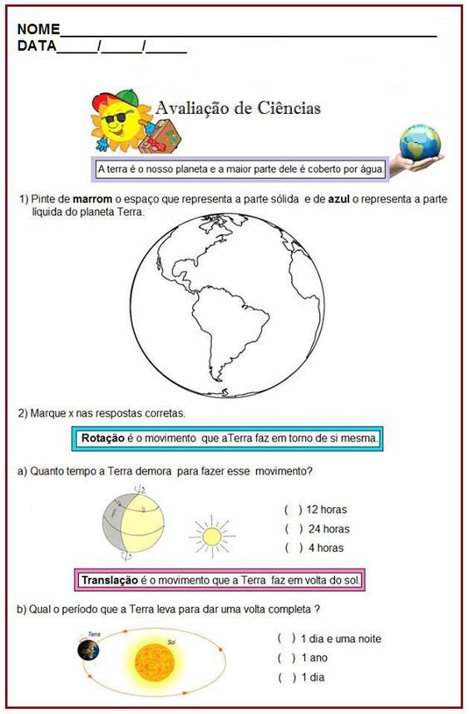
AVALIACÇÃO ADAPTADA CIÊNCIA

- PINTE DE MARROM O ESPAÇO QUE REPRESENTA A PARTE SÓLIDA E DE AZUL O QUE REPRESENTA A PARTE LÍQUIDA DO PLANETA TERRA.

- NUMERE CORRETAMENTE OS PLANETAS QUE FAZEM PARTE DO NOSSO
SISTEMA SOLAR.
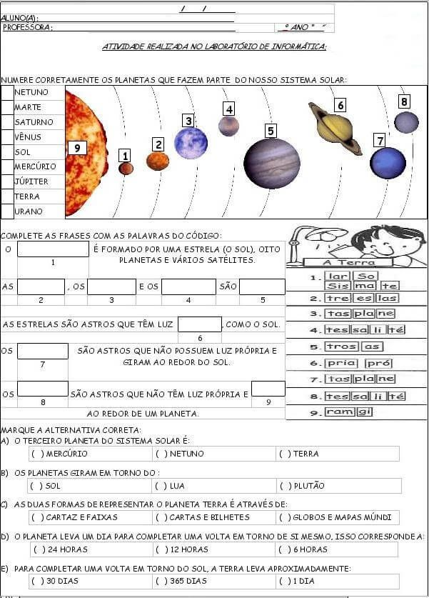

3)MARQUE A ALTERNATIVA CORRETA

A) TERCEIRO PLANETA DO SISTEMA SOLAR É:

( ) MERCURIO ( )NETUNO ( )TERRA

B)OS PLANETAS GIRAM EM TORNO DO

( ) SOL ( )PLUTÃO

C) AS DUAS FORMAS DE REPRESENTAR O PLANETA TERRA É ATRAVÉS DE

( )CARTAZES FAIXAS ( )GLOBOS E MAPA MUNDI

- MARQUE X NAS RESPOSTAS CORRETAS




- Complete as frases.
Quando a Terra gira em torno de si mesma, damos o nome de:
_______ __________________________________
Quando a Terra gira em torno do Sol, damos o nome de:
_________________________________________
Marque corretamente
O movimento de rotação acontece no sentido:
( ) anti-horário
( ) horário

